c): dělení p. č. 2828/97 a 2828/224:

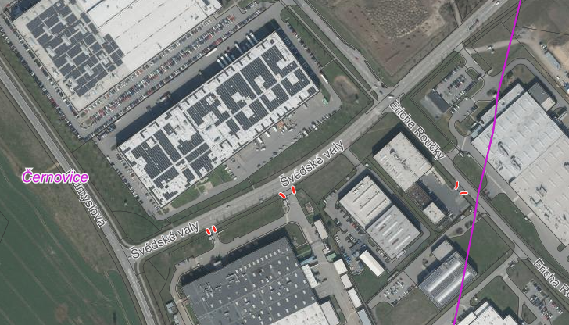

- Oddělení části p. č. 2828/97 v k. ú. Černovice – revize údajů KN (Protokol o revizi č. 1241)
(U části p. č. 2828/97 s druhem pozemku ostatní plocha, zeleň bude změna způsobu využití na ostatní komunikaci. U zbytku p. č. 2828/97 zůstává i nadále zachovaná ostatní plocha se způsobem využití zeleň).
Návrh dělení:
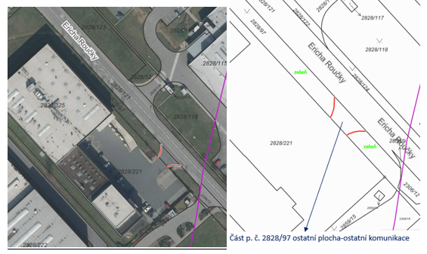
- Návrh na oddělení částí p. č. 2828/224 v k. ú. Černovice (Protokol o revizi č. 1247)
Oddělit části p. č. 2828/224 (ostatní plocha se způsobem využití zeleň), jedná se o dva nájezdy ke komunikaci a změnit u nich způsob využití na ostatní komunikaci. U zbytku pozemku p. č. 2828/224 po dělení zůstává i nadále ostatní plocha se způsobem využití zeleň.
Návrh dělení:
